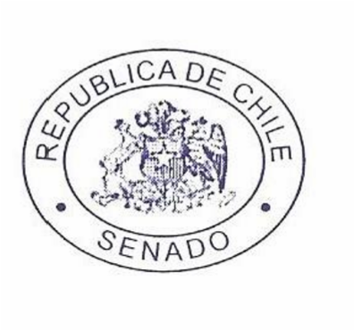

CARTA DE PATROCINIO Y ADHESIÓN

PEDRO ARAYA GUERRERO, Senador de la República por la
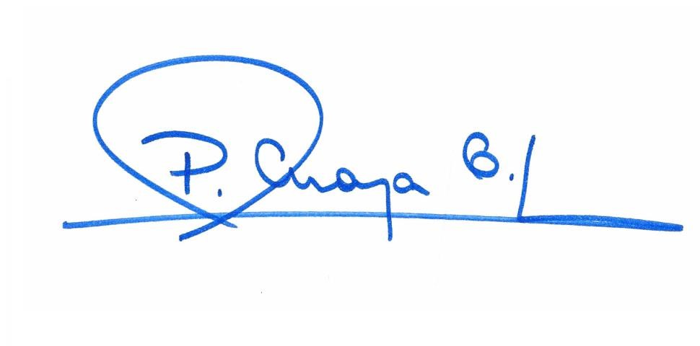
II Región de Antofagasta, a través del presente documento manifiesta su total apoyo y respaldo a la iniciativa Juvenil de Ley de “Regulación ambiental a botellas, envases y bolsas plásticas”, presentada por el equipo de debate “Dream Team” de Hrvatska Skola San Esteban de la ciudad de Antofagasta, Región de Antofagasta, quienes participan en la etapa regional del Torneo de Debate Interescolar Delibera 2018, organizado por la Biblioteca del Congreso Nacional.
Brinda su apoyo en virtud de que este tipo de instancias son una excelente oportunidad para que los jóvenes puedan tener un acercamiento a las problemáticas de su entorno, permitiendo una sólida formación ciudadana.

VALPARAISO, mayo de 2018.-

